Communiqué de presse

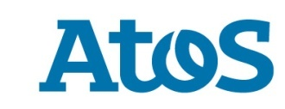**Atos dévoile son nouveau simulateur quantique**

**Avec 41 bits quantiques (Qubits), l’Atos Quantum Learning Machine est le simulateur le plus performant du marché**

**Paris, le 3 juillet 2018 – Atos, leader international de la transformation digitale, a dévoilé aujourd’hui la nouvelle version de son simulateur quantique, l’Atos Quantum Learning Machine (Atos QLM), encore plus performante et évolutive, avec une puissance multipliée par deux et la simulation de Qubits physiques.** **Le simulateur Atos Quantum Learning Machine est le premier système quantique industrialisé et prêt à l'emploi capable de simuler jusqu’à 41 bits quantiques (Qubits).**

Un an seulement après son lancement, l’Atos QLM a connu un fort succès commercial auprès des universités, laboratoires de recherche et entreprises : laboratoire Oak Ridge du Département américain de l’Energie, France (CEA, Université de Reims…) Pays-Bas, Allemagne et tout dernièrement à [l'Université des Sciences Appliquées de Haute-Autriche](https://atos.net/fr/2018/communiques-de-presse_2018_07_02/atos-livre-son-nouveau-simulateur-quantique-lune-des-plus-prestigieuses-universites-autrichiennes).

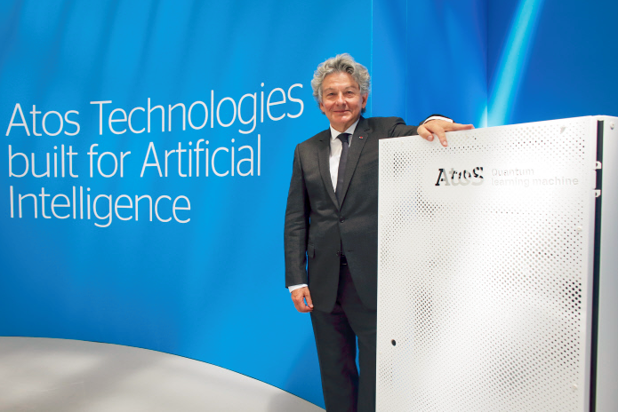

Aujourd’hui, à l’occasion de la troisième édition des Atos Technology Days, Thierry Breton, Président-directeur général du groupe Atos, a présenté la nouvelle version de l’Atos QLM, intégrant des nouveautés issues du laboratoire de R&D d’Atos et soutenues par un [Conseil scientifique de renommée mondiale](https://atos.net/fr/2017/communiques-de-presse_2017_06_01/atos-pose-les-jalons-de-linformatique-du-futur-avec-le-conseil-scientifique-de-son-programme-atos-quantum):

* **Une puissance doublée :** avec désormais la capacité de simuler 41 Qubits, l’Atos QLM, qui était déjà le simulateur le plus puissant au monde avec 40 Qubits, double désormais de puissance. Cette version de l’*Atos Quantum Learning Machine* est basée sur une nouvelle plateforme informatique qui apporte une puissance et des capacités de mémoire supérieures - et permet d’augmenter encore davantage la puissance de simulation.
* **L’intégration du « bruit quantique » :** Cette dernière version dispose désormais de capacités de modélisation accrues pour le hardware quantique, telle que la modélisation du « [bruit quantique](https://atos.net/fr/2018/communiques-de-presse/communiques-generaux_2018_04_09/atos-annonce-une-premiere-mondiale-en-informatique-quantique)» qui permet aux chercheurs d’offrir une simulation plus réaliste. **Cette étape majeure a été saluée par le Conseil Scientifique d’Atos Quantum comme une avancée cruciale dans le domaine de la recherche pour l’informatique quantique.**

Conçu par Atos dans le cadre de son programme « Atos Quantum », [le premier grand programme industriel d’informatique quantique en Europe](https://atos.net/fr/2016/communiques-de-presse_2016_11_06/atos-lance-atos-quantum-premier-programme-industriel-dinformatique-quantique-en-europe) lancé en novembre 2016, le simulateur *Atos Quantum Learning Machine* permet aux chercheurs du monde entier d'exécuter les simulations quantiques directement dans le laboratoire universitaire, et de développer et valider leurs algorithmes dédiés aux futurs accélérateurs quantiques dotés de véritables QPU (*Quantum Processor Units*).

**Thierry Breton, Président-directeur général d’Atos**, a déclaré : *« Atos, à travers le lancement en novembre 2016 de son programme Atos Quantum, est le pionnier en Europe de l’informatique quantique, appuyé par un Conseil scientifique de renommée mondiale composé de lauréats du Prix Nobel, de la Médaille Fields et des meilleurs experts internationaux en la matière. Nous anticipons d’ores-et-déjà le « tsunami digital » que représentera peut-être l’informatique quantique, en comparaison de la vague de transformation digitale que nous connaissons actuellement. Afin d’aider chercheurs et entreprises à s’y préparer, je suis ravi de dévoiler – à l’occasion des Atos Technology Days 2018 – la nouvelle version du simulateur quantique Atos QLM, doté désormais d’une puissance de 41 Qubits. Celui-ci intègre également des premières mondiales en termes de simulation du « bruit quantique » afin de rendre les travaux de simulation encore plus réalistes. Ces avancées – combinées à nos travaux pour développer un accélérateur quantique d’ici cinq ans – place Atos et ses clients dans une position idéale pour tirer profit des futures révolutions digitales. »*

Atos a déjà livré un premier exemplaire de son nouveau simulateur quantique à l’université autrichienne FH Oberösterreich (Hagenberg), afin d’aider les professeurs et les chercheurs du département des systèmes d'information sécurisés à analyser et à développer de nouveaux algorithmes nécessaires à l'amélioration des processus cryptographiques.

***

**À propos d’Atos**

Atos est un leader international de la transformation digitale avec environ 100 000 collaborateurs dans 73 pays et un chiffre d’affaires annuel de l’ordre de 12 milliards d’euros. Numéro un européen du Big Data, de la Cybersécurité, des supercalculateurs et de l’environnement de travail connecté, le Groupe fournit des services Cloud, solutions d’infrastructure et gestion de données, applications et plateformes métiers, ainsi que des services transactionnels par l’intermédiaire de Worldline, le leader européen des services de paiement. Grâce à ses technologies de pointe et son expertise digitale & sectorielle, Atos accompagne la transformation digitale de ses clients dans les secteurs Défense, Finance, Santé, Industrie, Médias, Énergie & Utilities, Secteur Public, Distribution, Télécoms, et Transports. Partenaire informatique mondial des Jeux Olympiques et Paralympiques, le Groupe exerce ses activités sous les marques Atos, Atos Consulting, Atos Worldgrid, Bull, Canopy, Unify et Worldline. Atos SE (Societas Europea) est une entreprise cotée sur Euronext Paris et fait partie de l’indice CAC 40.

**Contact presse:**

Sylvie Raybaud – [sylvie.raybaud@atos.net](mailto:sylvie.raybaud@atos.net) - +33 6 95 91 96 71 - TWT[@Sylvie_Raybaud](https://twitter.com/Sylvie_Raybaud)